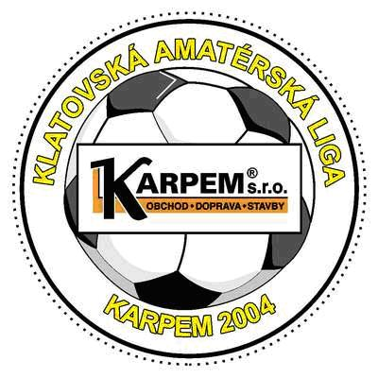

ZPRAVODAJ č.18 – 20.9.2004

1.liga

SK Norton Milence - FC BS Stars Klatovy - odloženo

Panters Klatovy – Modrá nudle Klatovy 4 : 0 kontumačně
- hosté se nedostavili k utkání

SK Chlistov – DSV Klatovy 1 : 1 ( 0 : 1 )
Branky : Vizinger (45.) – Podráský (18.)
Žluté karty : 0
Rozhodčí : Rath – známka 1,00

ST Smrk Klatovy – APH Rozvoj Klatovy 4 : 3 ( 3 : 1 )
Branky : Janča (3.), Kilián (13.), Blahník (20.), Reiser (37.) – Schovanec (17.), Mergl (27.), Motlík (30.)
Žluté karty : 0
Rozhodčí : Červený – známka 1,00

Camel Luby „A“ – TJ Klatovy Lorenc 1 : 0 ( 1 : 0 )
Branky : Roháč (20.)
Žluté karty : 0
Rozhodčí : Šafránek – známka 1,00

Tabulka po 16.kole
Poř. | Název týmu | Zápasy | Výhra | Remíza | Prohra | Skóre | Body
1. | Panters Klatovy | 15 | 12 | 1 | 2 | 50 : 10 | 37
2. | Norton Milence | 13 | 10 | 1 | 2 | 34 : 7 | 31
3. | FC BS Stars | 14 | 10 | 0 | 4 | 44 : 28 | 30
4. | SK Chlistov | 15 | 6 | 4 | 5 | 21 : 19 | 22
5. | ST Smrk Klatovy | 15 | 5 | 6 | 4 | 28 : 24 | 21
6. | APH Rozvoj Klatovy | 15 | 5 | 4 | 6 | 23 : 27 | 19
7. | Camel Luby „A“ | 15 | 5 | 2 | 8 | 28 : 32 | 17
8. | DSV Klatovy | 14 | 3 | 4 | 7 | 17 : 33 | 13
9. | TJ Klatovy Lorenc | 15 | 2 | 3 | 10 | 17 : 45 | 9
10. | Modrá nudle Klatovy | 15 | 2 | 1 | 12 | 14 : 51 | 7

2.liga

19.kolo

Sráčí z Manhattanu Klatovy - P.S.Křeč Mochtín 6 : 1 ( 5 : 1 )
Branky : Urban 4 (2.,5.,9.,30.), Schuster (17.), Abel (25.) – Tureček (19.)
Žluté karty : 0

Rozhodčí : Červený – známka 1,00

Magic Klatovy - Modrý abbé Klatovy 2 : 4 ( 0 : 2 )
Branky : Nejdl 2 (26.,26.) – Němeček L.2 (30.,36.) , Mareš (5.),Mach (15.)
Žluté karty : 0
Rozhodčí : Šafránek – známka 2,00

Camel Luby „B“ – ANFK Černý uhlí Klatovy 3 : 1 ( 2 : 1 )
Branky : Mužík 2 (16.,18.), Drtina (50.) – Jelínek (14.)
Žluté karty : 0
Rozhodčí : Rath – známka 1,50

AFK-Bidlo - Vyliž team Klatovy 5 : 2 ( 2 : 0 )
Branky : Toman 2, Nový, Koželuh, vlastní - Soukup, Gašpár
Žluté karty : Skalický (Vyliž team) -
Rozhodčí : – známka

Formanka Luby – AFK Geroj Klatovy 1 : 3 ( 0 : 0 )
Branky : Nový 3 -
Žluté karty : 0
Rozhodčí : – známka

Tabulka po 19.kole
Poř. | Název týmu | Zápasy | Výhra | Remíza | Prohra | Skóre | Body
1. | AFK – Bidlo | 16 | 13 | 1 | 2 | 104 : 26 | 40
2. | Sráčí z Manhattanu | 16 | 12 | 0 | 4 | 76 : 32 | 36
3. | Camel Luby „B“ | 17 | 10 | 4 | 3 | 58 : 25 | 34
4. | AFK Geroj Klatovy | 16 | 10 | 3 | 3 | 43 : 30 | 33
5. | P.S.Křeč Mochtín | 17 | 9 | 2 | 6 | 37 : 24 | 29
6. | Magic Klatovy | 16 | 8 | 1 | 7 | 48 : 32 | 25
7. | FC Na plech | 16 | 6 | 4 | 6 | 28 : 35 | 22
8. | Vilyž team Klatovy | 17 | 4 | 3 | 10 | 34 : 48 | 15
9. | Formanka Luby | 17 | 3 | 1 | 13 | 22 : 82 | 10
10. | ANFK Černý uhlí KT | 16 | 3 | 0 | 13 | 11 : 58 | 9
11. | Modrý abbé Klatovy | 16 | 2 | 1 | 13 | 16 : 85 | 7

